www.weustendrauer.be
Uitgebreide gebruikersprofielen vs. fotogalerieën
Stefan Rasschaert en Yannick De Turck, 2IMSA
Abstract
Deze ‘how to’ omvat de oprichting van een website die gepast is voor een jeugdbeweging, wat je niet zou verwachten aan de naam van de website. Het doel van deze site is het vereenvoudigen van communicatie tussen de verschillende leden en hun leiders. Naast de aanwezige gebruikersprofielen en de fotogalerieën beschikt de site over een agenda die alle activiteiten bevat.

Inleiding

Doel en opzet van de demo website
Deze ‘how to’ omvat de oprichting van een website die gepast is voor een jeugdbeweging, wat je niet zou verwachten aan de naam van de website. Het doel van deze site is het vereenvoudigen van communicatie tussen de verschillende leden en hun leiders. Naast de aanwezige gebruikersprofielen en de fotogalerieën beschikt de site over een agenda die alle activiteiten bevat. Bovendien wordt de site gebruikt als lokmiddel voor het aanwerven van nieuwe leden, dit heeft als oorzaak dat het een veel breder doelpubliek kan aantrekken aangezien de site 24/7 online zal zijn.

Aanpak
Allereerst waren we op zoek naar een kalender waarbij leden zich konden inschrijven voor bepaalde activiteiten (events). Dus wij hebben gezocht naar een module die deze functie mogelijk maakt. We vielen vervolgens op de module ‘Calendar’, maar aangezien deze module niet de mogelijkheid aanbood om je te laten inschrijven bij bepaalde activiteiten hebben we deze verworpen. Daarna zijn we op zoek gegaan naar een andere module die wel over deze mogelijkheid beschikte en toen kwamen we bij de ‘event’ module (module 1). Aangezien deze module redelijk populair was, geliefd bij het publiek en het bovendien ons ook beviel, hebben we deze genomen. Hetgeen wat we betreurden aan deze module, was het feit dat er geen up-to-date view voor beschikbaar was.
Ten tweede zochten we een vervanger voor de standaard profielen. Bij de standaard profielen voldoen de opties die je aangeboden krijgt niet aan onze wens. Daardoor zijn we op zoek gegaan naar een module die het mogelijk maakt om profielen aan te maken via content. Vervolgens zijn we terechtgekomen bij de module ‘content profile’ (module 2). Deze module heeft nood aan het instellen van verschillende permissions. Aangezien het er zoveel zijn wordt het instellen van de permissions een onoverzichtelijke bedoening. Daardoor hebben we een module geïmplementeerd die het instellen van de content profiles overzichtelijker maakt, deze module heet ‘node permissions’ (module 3).

Het volgende wat we wilden hebben was een module die voor een gallerij zorgt (module 6). Na wat rond te zoeken op het internet vonden we de Image module, die van een redelijke reputatie genoot. De module op zich is zeer gebruiksvriendelijk en makkelijk om op te stellen en naar eigen wens aan te passen.

De overige modules (module 4, 5, 8, 9, 10, 11, 12) zijn voornamelijk geïmplementeerd om de site functioneler en meer praktisch te maken. Bovendien dienen ze vooral als finishing touch.
Zo dient module 4 vooral om de user te gaan beperken in het aantal content dat hij aanmaakt. Dit kan je voor een groep van users doen of voor 1 user alleen, deze module is erg flexibel. Module 5 daarentegen dient voor het onderdrukken van teasers, wat daarmee bedoelt wordt is het volgende. Het kan zijn – dat er door de teasers – sommige users content zien waartoe ze het recht niet hebben, om dit te voorkomen implementeren we deze module en zien de users enkel de content waar ze rechten op hebben. Vervolgens waren we bij Module 8 op zoek naar een module die bepaalde menu’s toegankelijk maakt voor bepaalde roles of groepen van users en andere niet. Hierdoor stoten we op ‘Menu per role’, dit is een erg handige module die deze functies mogelijk maakt.
Aangezien communicatie een struikelblok is op een site (en deze communicatie is nodig) zijn we op zoek gegaan naar een middel die de communicatie kon bevorderen. Daarbij viel ons oog op de module ‘shoutbox’ (module 12), die we zonder enige twijfel geïmplementeerd hebben (door de goede reviews).

Tenslotte gingen we te rade bij onze begeleider om te vragen wat voor modules nog nodig waren om de site af te werken. Hij bood ons de volgende 3 modules aan die we dan ook geïmplementeerd hebben.

De pathauto module (module 9), deze module maakt het mogelijk om een alias te geven aan bepaalde url’s. Dit is handig voor de gebruiker, daarvoor hebben we ze ook geïnstalleerd.

De Mollom module (module 10) maakt het mogelijk om bij sommige operaties (inloggen, registreren, post maken,...) de gebruiker te onderwerpen aan een controle waar hij de cijfer- en lettercombinaties moet overtypen zodanig dat spam op user accounts minimaal gehouden wordt. Wij hebben dit enkel aangezet voor het registreren van accounts omdat het voor de rest overbodig zou zijn en daarboven zou het irritant zijn voor de gebruiker zelf.

De FCKeditor module (module 11), na deze even opgezocht te hebben en zelf te testen vonden we deze module een goede aanwinst voor onze site. Zo kunnen gebruikers gebruik maken van een text editor à la MS Word voor een soepeler gebruik.

Index
Inleiding 2
Doel en opzet van de demo website 2
Aanpak 2
Index 4
Question & Answer 6
Modules 9
Module 1: Interactieve kalender met signup opties 9
Module 2: Koppeling van de gebruikersprofielen aan een content type 14
Module 3: Het overzichtelijker maken van de instellingen van de permission grid
voor de content profiles 20
Module 4: Een user beperken in de content die hij aanmaakt. 22
Module 5: Teasers onderdrukken 24
Module 6: Image 25
Module 7: RSVP 29
Module 8: Menu per role 29
Module 9: Pathauto 32
Module 10: Mollom 36
Module 11: FCKeditor 40
Module 12: Shout box 42
Views 45
Content Types 46

Question & Answer
- Hoe kunnen we de authorization afzetten die steeds bij elke post voorkomt?
Dit was redelijk ver te zoeken, aangezien het probleem lag bij het “theme” zelf (in ons geval Aqua Marina). Daardoor hebben we er heel lang achter gezocht. De plaats waar men dit kan veranderen is de volgende:
>themes>configure>node settings>author & date>default

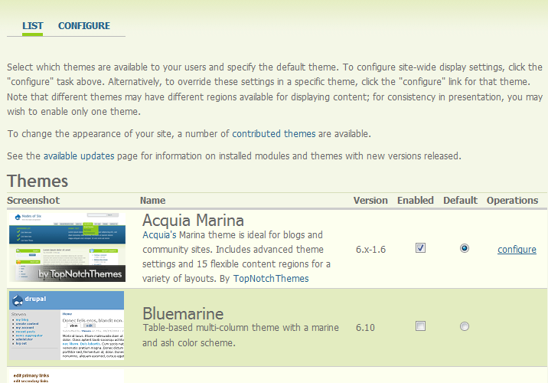
Op deze plaats gaan we display athor’s username en display date posted afzetten. Zo wordt de authorization gedisabled.
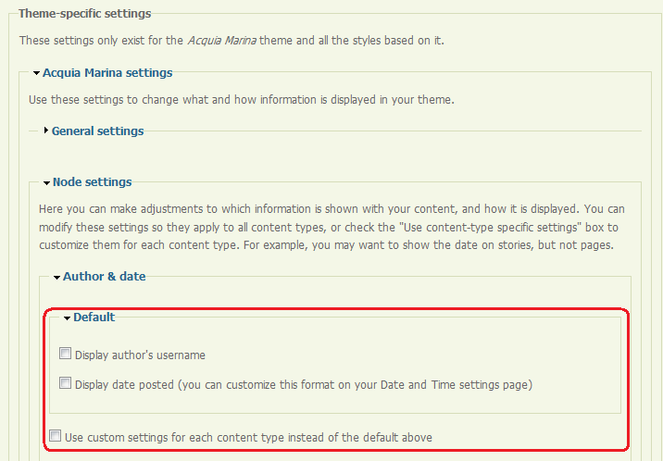
- Hoe kunnen we de RSS feeds afzetten?
Wel eigenlijk is hier geen oplossing voor denk ik. Er is enkel een path_redirect module maar deze gaan wij niet gebruiken omdat de maker niet garandeert dat de module werkt.

I have been working on this all day and finally...
http://drupal.org/project/path_redirect
just redirect rss.xml and any other problem rss feeds to a specified node or the front page.
I am redirecting to /rss a node I created where I will link to all the views rss feeds that I make and actually want people to access!!!
I tried using .htaccess but it was too confusing with a multisite setup now I just enable the path_redirect module on the sites I need it on.
let me know if this misses something.
ps. I don't know if this fixes the robots problem but I assume it does

- Hoe verkrijgen we meer rechten op de server?
Ik kon op een gegeven moment geen files uploaden op de server, aangezien ik geen of te weinig rechten had in de map waar ik de files wou plaatsen.
Error: Warning: move_uploaded_file(sites/default/files/tmp/porn.gif) [function.move-uploaded-file]: failed to open stream: Permission denied in /var/www/vhosts/MYSITE/httpdocs/Drupal/includes/file.inc on line 572.

Oplossing: It means that an uploaded file could not be moved from PHP's temporary uploads directory ('/tmp') to Drupal's temporary directory ('sites/default/files/tmp', which you have apparently set up in the /admin/settings/file-system page).
The cause may be that (a) the upload was not successful in the first place, or (b) that the destination directory 'sites/default/files/tmp' does not permit the web server to write files in it, or maybe (c) that php's "safe mode" is enabled on that server and causing difficulties.

De error dat wij hadden werd opgelost door (b). We moesten de rechten van de map veranderen. Dit hebben we als volgt gedaan met filezilla (om op de ftp server te geraken). En het file permissions system op 777 zetten (alle rechten).
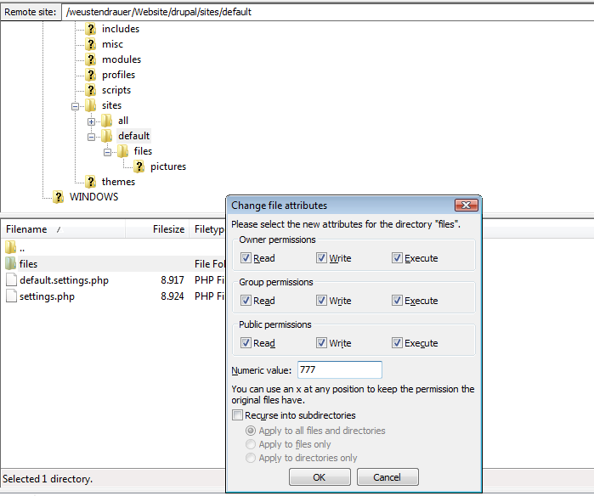
- Fatal error: Allowed memory size of x bytes exhausted (tried to allocate x bytes) in xxxx on line xxx
Deze error kan voorkomen wanneer je de module lijst wilt opvragen, de limiet die momenteel ingesteld staat kan te laag zijn aangezien hij elke module zal laden zelfs wanneer deze niet op ‘enabled’ staat.
Om deze error op te lossen moet je naar je rootfolder gaan van drupal en het ‘.htaccess’ bestandje openen, daar de gekleurde regel bij plakken:

#
# Apache/PHP/Drupal settings:
#

php_value memory_limit 128M

# Protect files and directories from prying eyes.
<FilesMatch "\.(engine|inc|info|install|module|profile|test|po|sh|.*sql|theme|tpl(\.php)?|xtmpl|svn-base)$|^(code-style\.pl|Entries.*|Repository|Root|Tag|Template|all-wcprops|entries|format)$">
Order allow,deny
</FilesMatch>

Na dit gedaan te hebben zal je de error niet meer krijgen.

Modules
- Interactieve kalender met signup opties
Doel: Maken van een Kalender waar gebeurtenissen en dergelijke getoond worden, de leden van de site kunnen zich vervolgens opschrijven voor een evenement om deel te nemen of in te schrijven.

Gebruikte modules:
- Event (http://drupal.org/project/event)
- Signup (http://drupal.org/project/signup)

Installatie
Ga via ‘Admin>Sitebuilding>Modules’ na of de ‘Signup’ en ‘Event’ module actief is. Let ook op of de ‘Depends on:’ vereiste ingevuld is, indien dit niet het geval is zorg er dan voor of deze vereiste geenabled is.

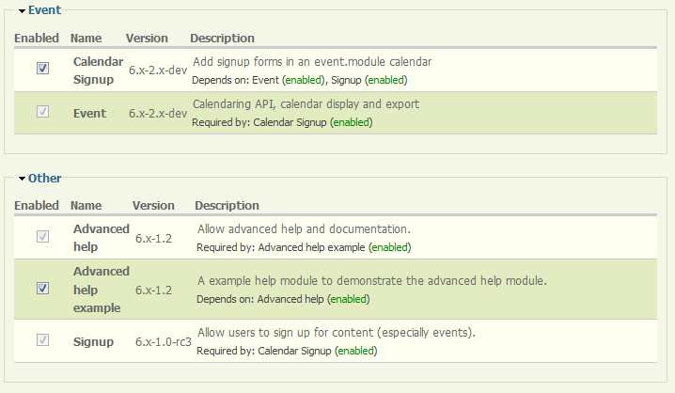
Dan gaan we ervoor zorgen dat er een link van de kalender in het menu komt te staan. Ga naar ‘Admin>Menus>*kies je menu*’ en klik op ‘Add Item’. Vervolgens vul je de settings in zoals deze bevoorbeeld zijn aangegeven op de screenshot. Bij path kan het zijn dat je ‘localhost’ moet aanpassen aan het adres van je webserver. De ‘Parent item’ is afhankelijk van het door jou gekozen menu en met ‘Weight’ kan je bepalen waar precies in het menu je link moet komen te staan. Als alles is goed gegaan zou je dan de link zien met de kalender die nu momenteel nog leeg is.
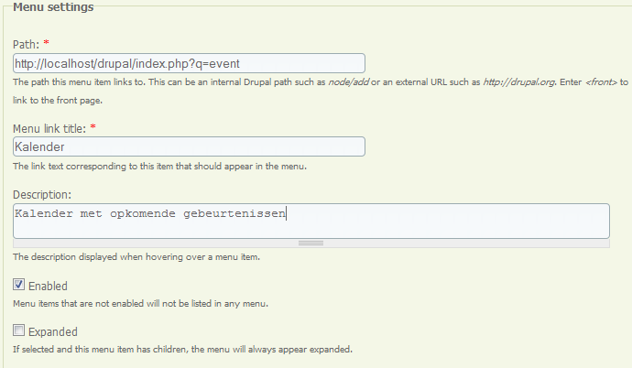
Het volgende wat we gaan doen is een ‘content type’ aanmaken voor een evenement aan de kalender te kunnen toevoegen. Ga naar ‘Admin>Content mgt>Content types’ en klik éénmaal daar op ‘Add content type’. Geef het een naam bijvoorbeeld ‘Activiteit en vervolgens het type ‘event’ en geef het eventueel ook een omschrijving. Zorg dan dat de volgende opties correct zijn ingegeven zoals aangeduid op de screeshot en klik daarna op ‘Save content type’.
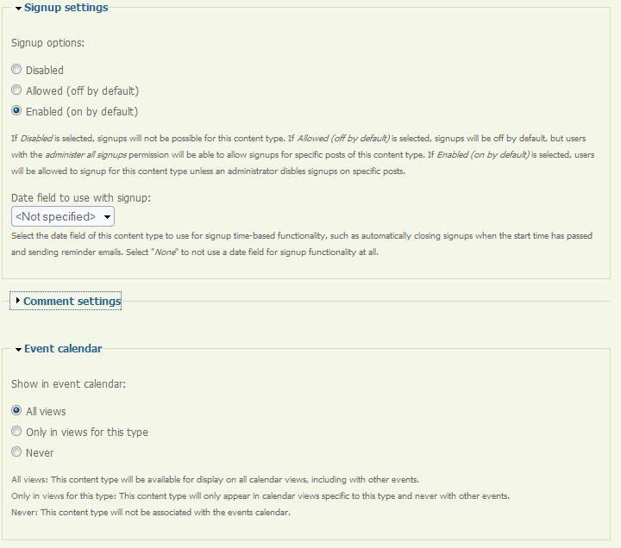

Bij ‘Admin>Site config’ ken je vervolgens nog wat opties naar je voorkeur aanpassen voor ‘Event’ en ‘Signup’.
Laten we dan ook nog tenslotte de permissions aanpassen, ga naar ‘Admin>User Mgt>Permissions’ en pas deze aan zoals op de screenshot is weergegeven.
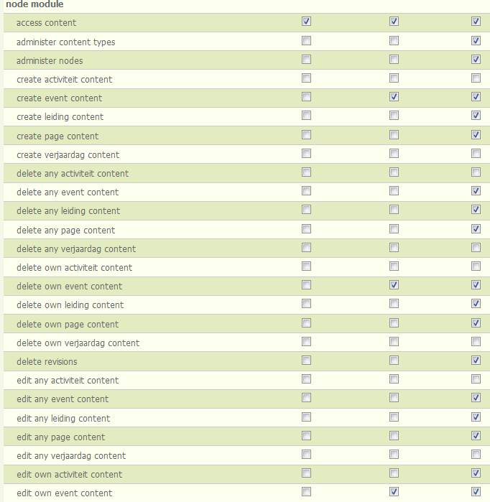
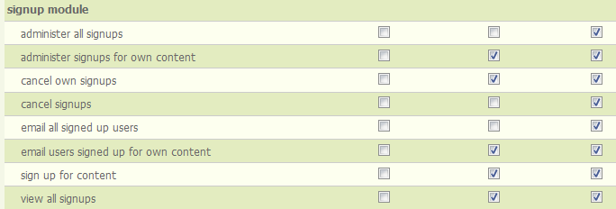

Gebruik
Ga naar ‘Create content’ en selecteer de module die je daarnet hebt aangemaakt. Geef het item een naam en body, ik geef het voor dit voorbeeld de naam ‘Zwemmen’. Vervolgens zet je de volgende settings juist zoals op de screenshot staat aangeduid, de datum kan je uiteraard zelf kiezen. Ook kan je aangeven of het evenement op een bepaald uur stopt maar dit is niet verplicht.
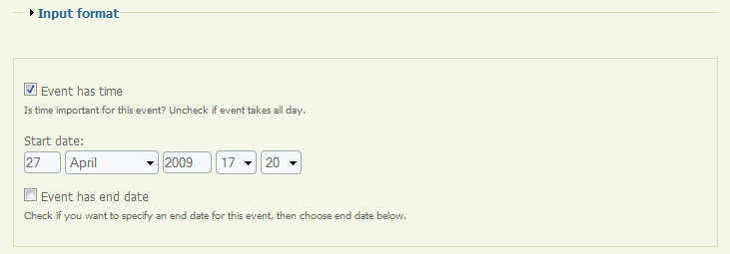
Ook pas je de ‘Signup settings’ aan zoals je zelf verkiest.
Zoals je op de screenshot kan zien staat het nu aangegeven in de kalender.
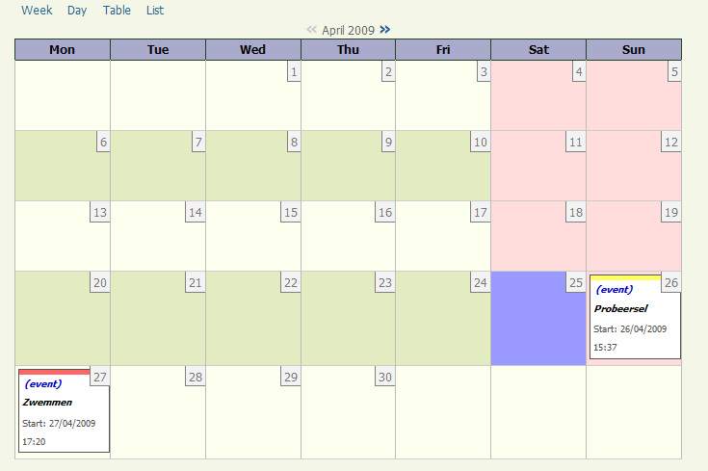
Vervolgens kunnen leden zich opschrijven indien ze willen deelnemen/opdagen voor een bepaald evenement of kunnen zij commentaar plaatsen door op de naam van het evenement te klikken. Indien een lid zich heeft opgegeven kan deze direct zijn gegevens zien waarmee hij zich heeft opgegeven. Een lid kan tenslotte ook nog op elk moment zijn inschrijving ongedaan maken door op ‘Cancel Signup’ te klikken tenzij anders ingesteld door een administrator. Indien je de lijst wilt bekijken wie er zich allemaal heeft opgegeven klik je op ‘Signups’.
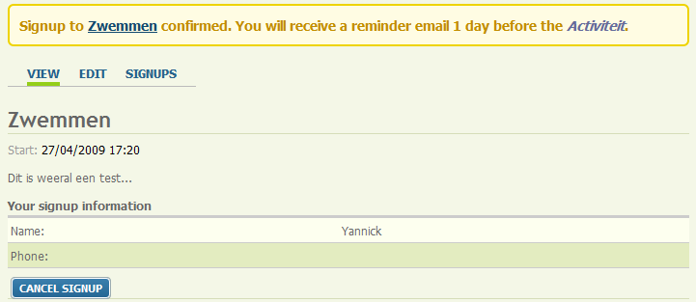
Voor de administrators zijn er nog een hele boel settings die je kunt aanpassen.
Deze verschijnen door op ‘Signups’ te klikken.

Allereerst hebben we de ‘Administer’-tab, hier kan de administrator (of organisator van het evenement) het inschrijven van een bepaald evenement op eender welk moment uitschakelen waardoor inschrijven niet meer mogelijk wordt tenzij het weer wordt ingeschakeld. Daarnaast kunnen ze nadien ook nog de leden die zich hebben ingeschreven markeren of ze wel degelijk zijn komen opdagen en kunnen ze ook nog een limiet opstellen hoeveel leden er zich mogen inschrijven.
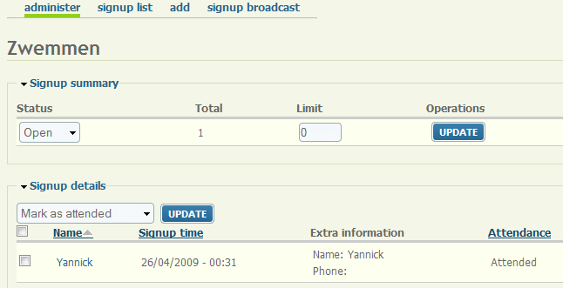
Ten tweede kan er ook nog een ‘signup broadcast’ verzonden worden naar alle leden die zich hebben ingeschreven.

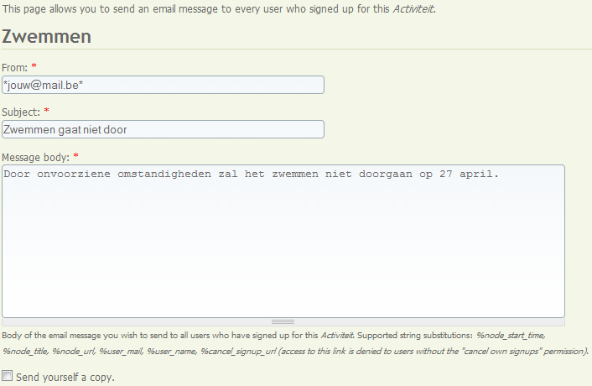

Nadelen van de module
Enige irritante zaak aan de Event module is dat er momenteel geen up-to-date Views module voor beschikbaar is, waardoor we dus bepaalde zaken, die we graag hadden willen aangepast, niet konden aan onze smaak konden aanpassen. Maar buiten dat nadeel bevalt de module ons wel en is deze vrij gebruiksvriendelijk.
- Koppeling van de gebruikersprofielen aan een content type

Doel: Met deze module kunnen we de gebruikersprofielen opbouwen als content (nodes dus), dit geeft ons de mogelijkheid om alle mogelijke modules die we gebruikten voor het opbouwen van content ook voor de gebruikersprofielen gebruiken. Zo verkrijgen we de opties van de CCK (Content Construction Kit) en kunnen we de gebruikersprofielen veel uitgebreider maken zoals een categorie tag toevoegen met een taxonomy list.

Gebruikte module:
- Content profile: http://drupal.org/project/content_profile

Installatie
Ga via ‘Admin>Sitebuilding>Modules’ na of de ‘content profile” module actief is. Let ook op of de ‘Depends on:’ vereiste ingevuld is, indien dit niet het geval is zorg er dan voor of deze vereiste geenabled is.
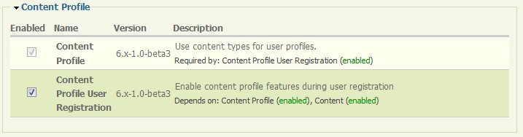

Vervolgens gaan we een content type aanmaken dat we gaan gebruiken als content type voor profiel. Maak dus bijvoorbeeld het content type: “Leidings informatie”
>Administer>Content management>Content types>Add Content type
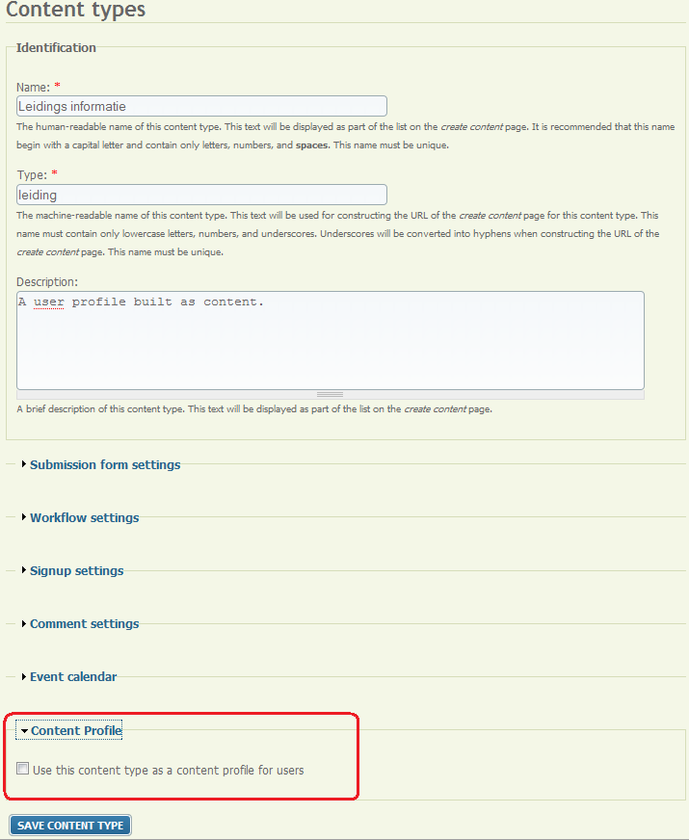
Door deze module te implementeren is er een extra optie toegevoegd bij de instellingen van een content type. Met deze kunnen we het content type gebruiken als content type voor een profiel. Valideer vervolgens of het content type is aangemaakt.
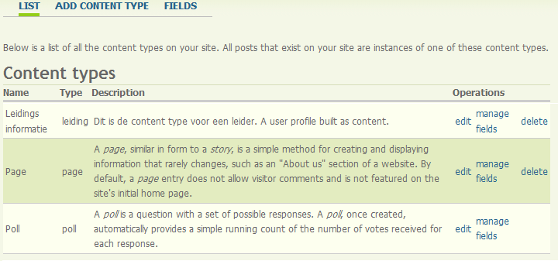

Deze module brengt nog drie andere opties met zich mee. Deze kunnen vinden we terug bij het “editen” van het content type in kwestie. We vinden de informatie terug bij het klikken op de tab “Content Profile”.

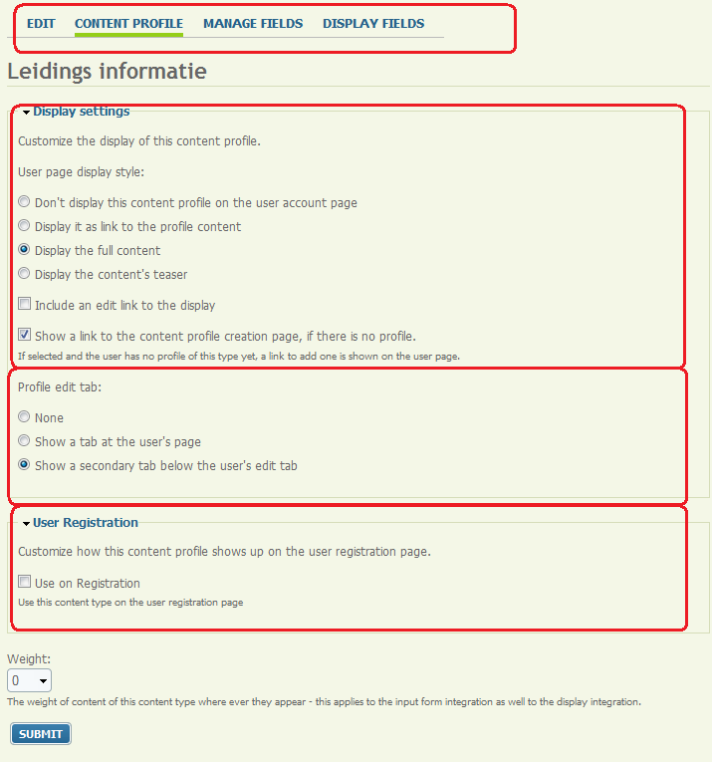
Met deze module kunnen we bijvoorbeeld kiezen hoe we het content type op het gebruikersprofiel weergeven. We kunnen ook kiezen waar het menu staat op het gebruikersprofiel om de profielpagina aan te passen. Als laatste optie kan je kiezen om het content profiel tijdens de registratiepagina te laten invullen door de gebruiker.

Gebruik
Hoe kunnen we nu een gebruikersrol koppelen aan één bepaalde content type zodanig dat hij de andere content types niet te zien krijgt om in te vullen? Wel dat doen we met de permissions. Deze vinden we terug onder “>user management>permissions”. We kunnen de permissions zo instellen dat elk rol enkel één bepaald content profile kan zien en gebruiken. Hieronder hebben we het zo ingesteld dat de role “leider” enkel toegang heeft tot het “leiders informatie” content profile. En de authenticated user (die dient voor ons “lid”) heeft enkel toegang tot het “leden informatie” content profile.

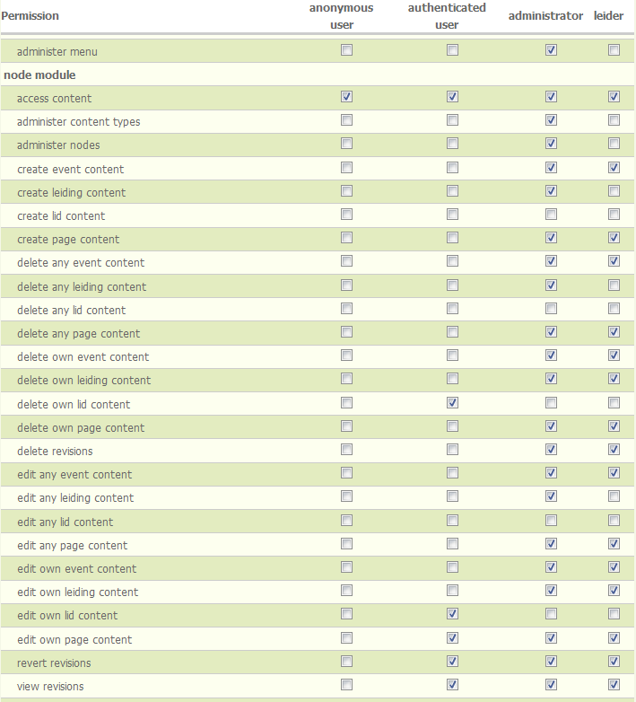

Wanneer we vervolgens een user aanmaken die we de role “leider” geven en we deze activeren, dan krijgt hij vervolgens toegang tot het “leiders informatie” content type. Dit wil zeggen dat zijn default profielpagina is vervangen door het content profile “leiders informatie”.

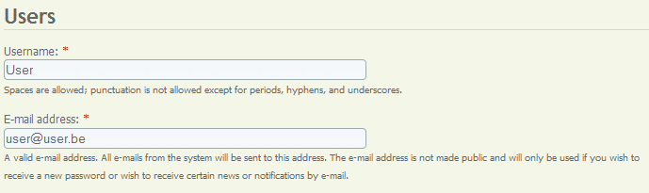

Hieronder ziet u de profielpagina voor de gebruiker “user”. U ziet dat enkel het content profile leidings informatie zichtbaar is voor deze gebruiker.

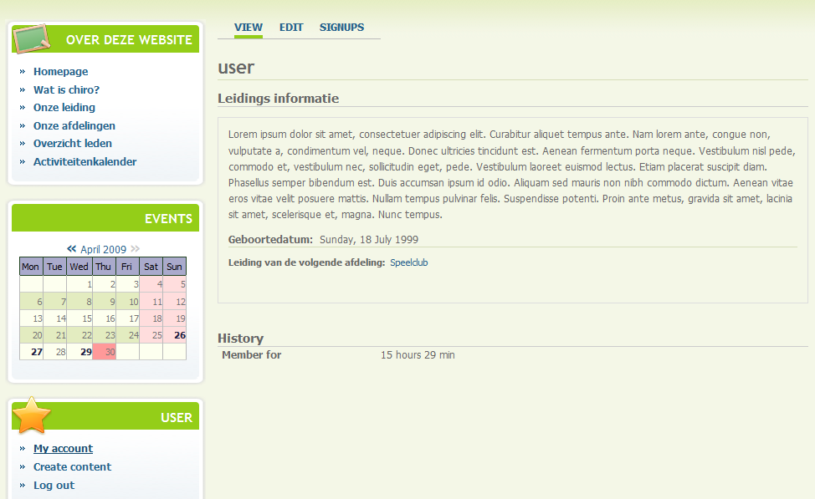

Een voorbeeld van de voordelen van deze module is dat je nu in staat bent om extra opties toe te voegen aan de profielpagina. Hieronder zie je een voorbeeld van het toevoegen van een taxonomy aan de profielpagina. Je kan zien det de gebruiker een categorie kan kiezen uit een vocabulary. Dit kon niet wanneer je de oude profielopties gebruikte.
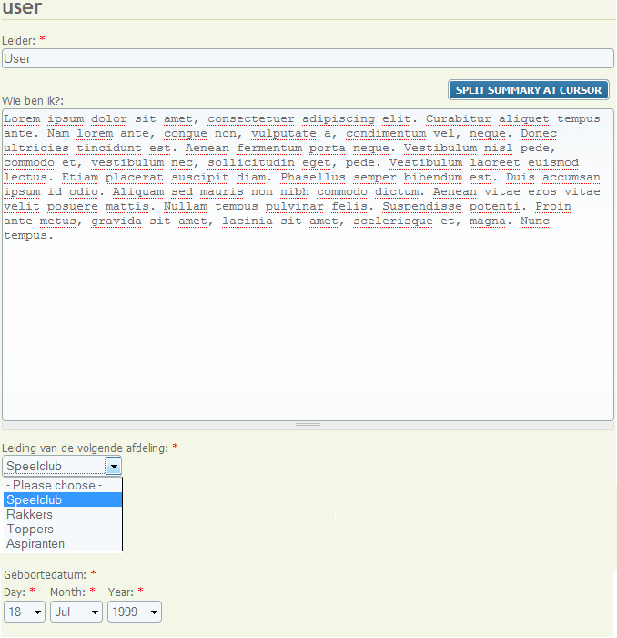

- Het overzichtelijker maken van de instellingen van de permission grid voor de content profiles
Doel: Omdat ik de role permission grid redelijk onoverzichtelijk vind (toch voor de permissions van een content profile) heb ik besloten op zoek gaan naar een module die mij het instellen van de permission grid voor de content profile makkelijker maakt. Hierdoor ben ik terecht gekomen bij de volgende module.

Gebruikte module:
- Node permission grid: http://drupal.org/project/node_permissions_grid

Installatie
Ga via ‘Admin>Sitebuilding>Modules’ bij het onderdeel ‘other’ kijken en ga na of de “Node permissions grid” module actief is. Activeer deze indien nodig.
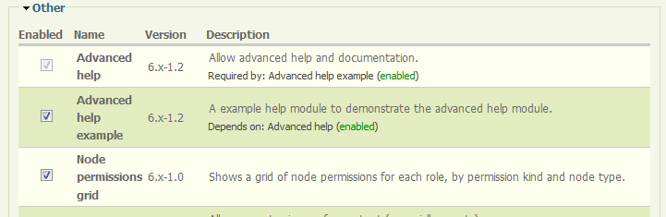

Gebruik
Door deze module te activeren zal u merken dat onder “user management” een nieuwe permissions link is bijgekomen, namelijk de “node permissions” link. Via deze weg (>administer>user management>node permissions) gaat u deze module raadplegen. Zo gaat u het instellen van de content profiles per user role veel efficiënter gaan en sneller gaan beheren.

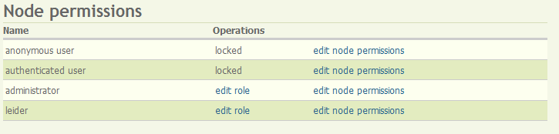
U moet eerst een user role kiezen waarvoor je de permissions gaat veranderen. Dan druk je op “edit node permissions” om de instellingen van de content profiles (van die role) te veranderen. Zo heb ik hier gekozen om de “node permissions” van leider aan te passen.
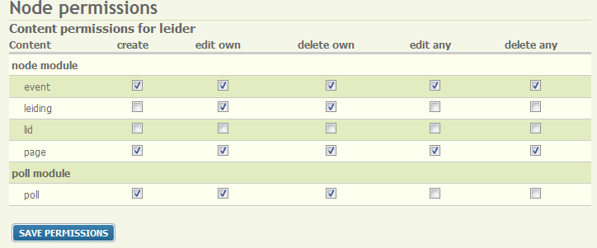
- Een user beperken in de content die hij aanmaakt.

Doel: Om het “prutsen” te voorkomen van sommige users bij het aanmaken van webpagina’s kunnen we het aanmaken van content per user limiteren. Dit doen we aan de hand van de “user quota” module.

Gebruikte module:
- User quota : http://drupal.org/project/user_quota

Installatie
Ga via ‘Admin>Sitebuilding>Modules’ bij het onderdeel ‘other’ kijken en ga na of de “user quota” module actief is. Activeer deze indien nodig.
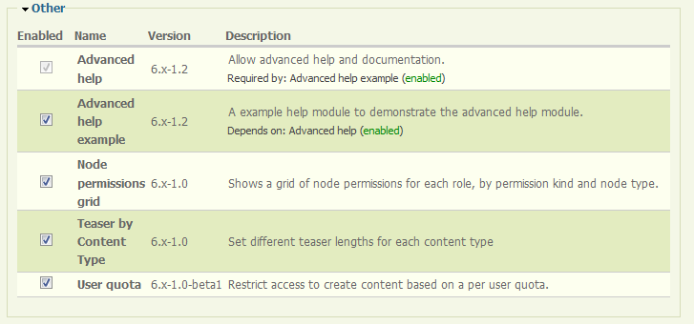

Wanneer deze module geactiveerd is kan men het gebruik ervan terugvinden bij user management.
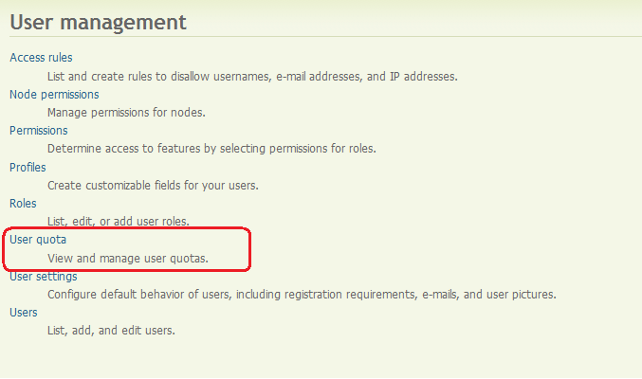

Vervolgens kan men per user een nieuwe user quota instellen. U kan per user verschillende user quota’s aanmaken. Een groot nadeel aan de functie is dat u de user quota’s niet kan deleten, de oorzaak hiervan is waarschijnlijk dat het nog een beta versie is. Daarom hebben wij deze module terug gedeactiveerd.
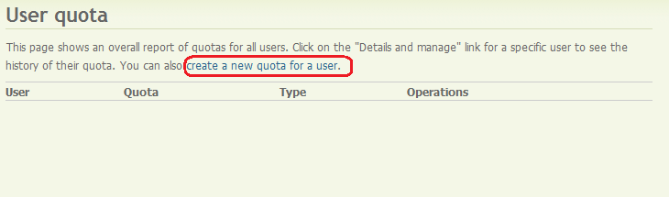
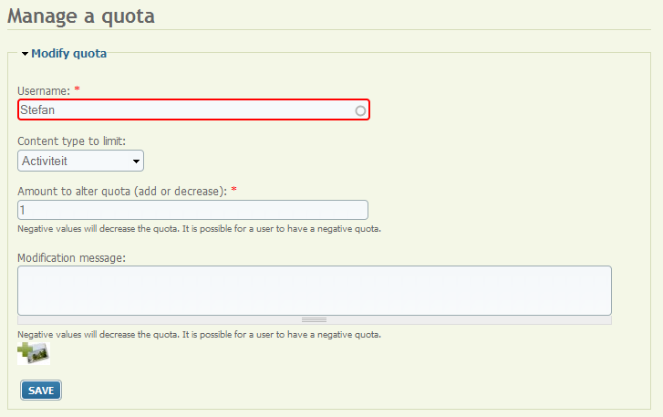

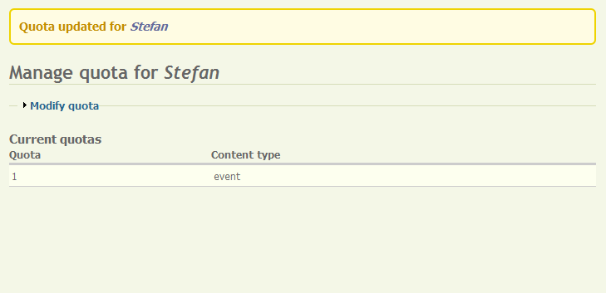

- Teasers onderdrukken

Doel: In het huidige drupal systeem ziet iedereen met ‘content access’ bepaalde teasers. Dat is geen enkel probleem, maar het kan ook zijn dat deze personen teasers tegenkomen waarvan ze de rechten niet hebben om die content te benaderen. Dit brengt een risco op het vlak van security met zich mee. Om dit probleem op te lossen implementeren we de “suppress teaser module”.

Gebruikte module
- Suppress teasers: http://drupal.org/project/suppress_teasers

Installatie
Ga via ‘Admin>Sitebuilding>Modules’ bij het onderdeel ‘other’ kijken en ga na of de “Suppress Teasers” module actief is. Activeer deze indien nodig.
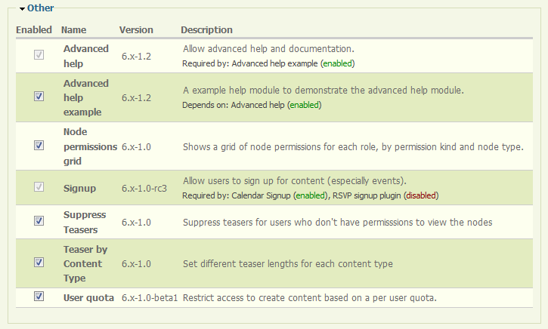

Deze module werkt direct na de installatie. Er moet buiten deze te installeren, verder niks aan gedaan worden.

- Image

Doel: Om ervoor te zorgen dat het mogelijk werd om een galerij te maken waar foto’s van evenementen en andere gebeurtenissen konden upgeload worden, besloten wij gebruik te maken van de ‘Image’ module, die trouwens beschikt over veel andere handige toepassingen beschikt, zoals het automatisch resizen van foto’s en het mogelijk te maken foto’s aan eender wel contenttype te hangen.
- http://drupal.org/project/image

Installatie
Ga via ‘Admin>Sitebuilding>Modules’ bij het onderdeel ‘Image’ kijken dat alles van de Image module actief staat.

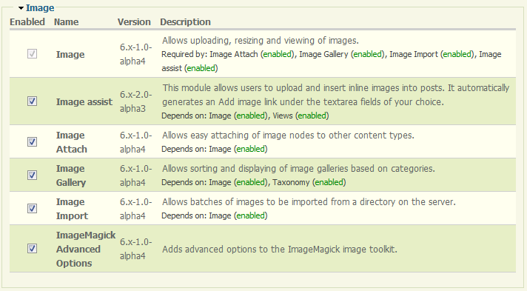

Gebruik
Laten we beginnen met een galerij aan te maken: ga naar ‘Admin>Content Mgt>Image Galleries’, eenmaal daar click op ‘Add Gallery’. Vul de gegevens vervolgens in zoals bijvoorbeeld aangegeven op de screenshot:
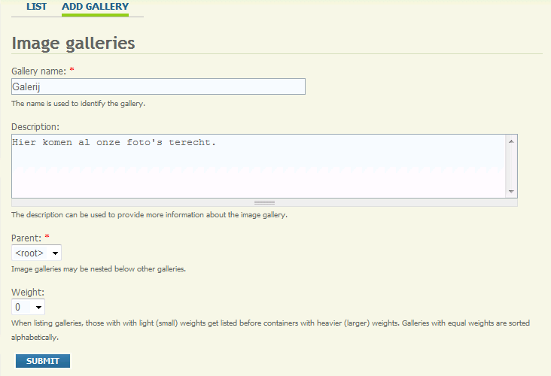
Met ‘Parent’ is het mogelijk van een subgalerij in een andere galerij te plaatsen, je moet dan enkel maar de hoofdgalerij selecteren.

Vervolgens ga je via ‘List’ naar je galerij en kopieer je de link zodat we deze kunnen toevoegen aan het menu. Ga dan naar ‘Admin>Site building>Menus’ en selecteer het gewenste menu waar je de link in wilt plaatsen. Klik daarna op ‘Add item’ en vul de gegevens in.
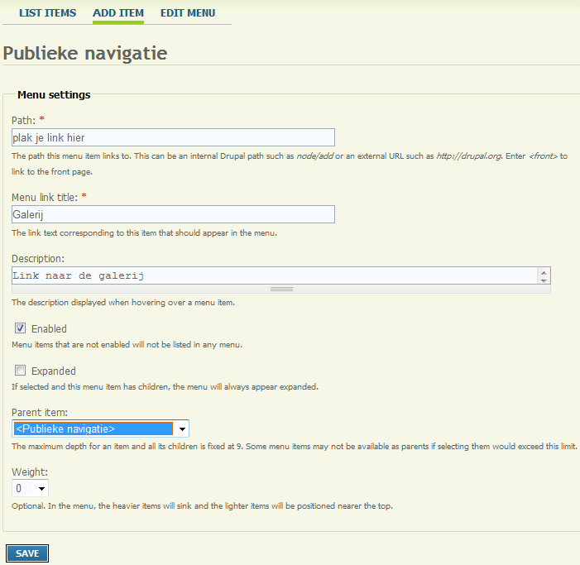

Nadat je dit hebt gedaan zal de link naar de galerij in je menu verschijnen.

Om dan tenslotte foto’s toe te kunnen voegen ga ja naar ‘Create content>Image’ waar je dan de mogelijkheid krijgt om een bepaalde foto te uploaden.

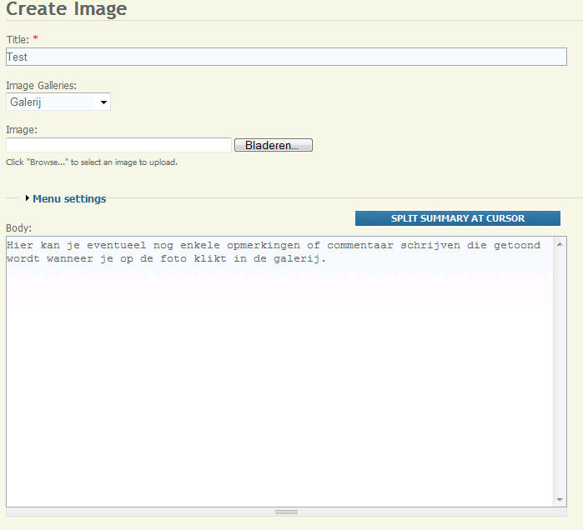
Er zijn daarbuiten ook nog opties waar je onder andere de commentaarinstellingen kan aanpassen.
Als je dan alles goed hebt ingesteld zal je in je galerij je nieuwe foto kunnen bekijken.

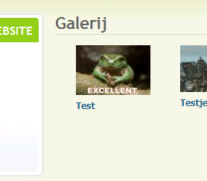

Nadelen van de module
Enige minpunt aan de module is dat we er niet in geslaagd zijn om subalbums te laten uitspringen bij een hoger gelegen album in het menu. Alhoewel we niet 100% zeker zijn dat dit aan de module zelf ligt.)
- RSVP

Eerst waren we van plan om van deze module gebruik te maken omdat we op zoek waren naar een module die het mogelijk maakte om mensen via een mail of een bericht via de site te kunnen uitnodigen voor een gebeurtenis/evenement. Maar echter na het downloaden en installeren van deze module zagen we dat ze anders werkte dan we verwacht hadden(de module maakt het mogelijk om enkel mensen die al zijn ingeschreven andere te kunnen laten uitnodigen en dat was niet waar we naar opzoek waren).

- Menu per role

Doel: Standaard kan je menu’s niet beheren of ze gezien mogen worden voor een bepaalde user role. Deze module laat je toe om de toegang tot bepaalde menu’s te beperken. Door deze module zal je dus menu’s kunnen enablen of disablen per user role.

Gebruikte module
- Menu per role: http://drupal.org/project/menu_per_role

Installatie
Ga via ‘Admin>Sitebuilding>Modules’ bij het onderdeel ‘other’ kijken dat de enige module ‘menu per role’ actief staat. Let ook op of de ‘Depends on:’ vereiste ingevuld is, indien dit niet het geval is zorg er dan voor of deze vereiste geenabled is.

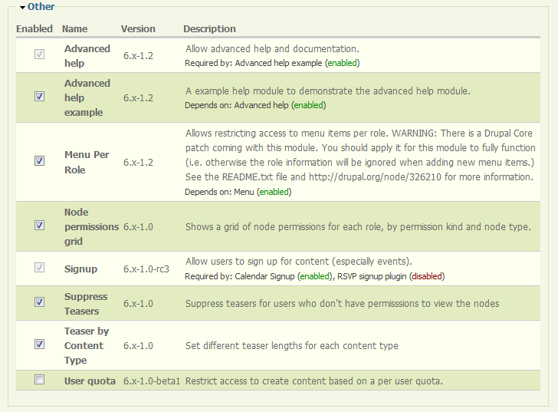

Gebruik
Na de moeilijke installatie van deze module, gaan we zien naar het resultaat dat deze module teweeg gebracht heeft. We gaan een Menu type aanpassen, bijvoorbeeld Publieke navigatie.
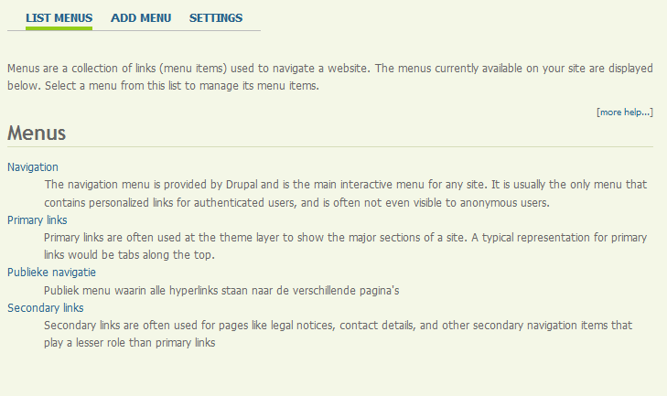

Vervolgens gaan we een menu-item kiezen om te editten.
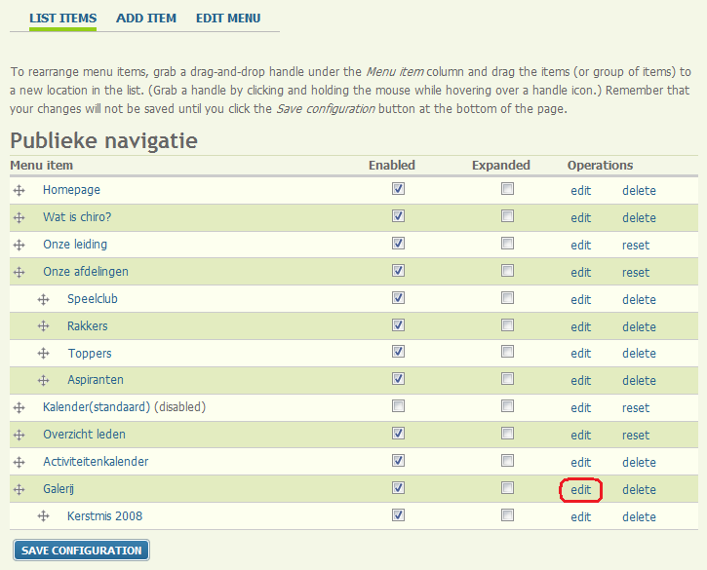
We zien dat er een nieuw onderdeel bij de menu settings is bijgekomen. Met dit subniveau kan je de access permissions per user role beheren.
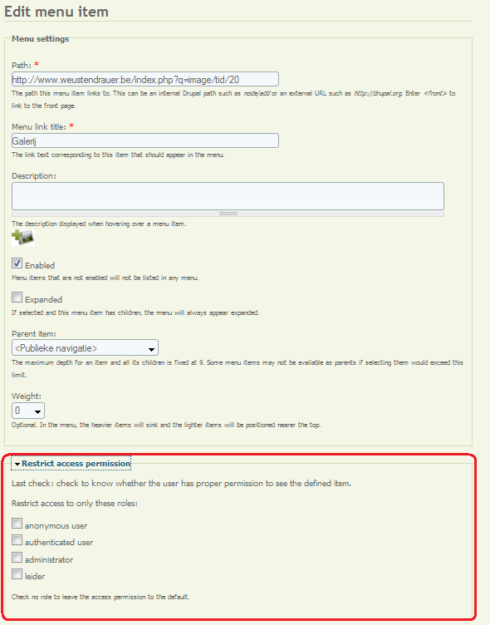

- Pathauto
Doel: Standaard krijgt elke node een automatische url toegewezen, meestal zijn die zo “zinloos” dat je uit de url niet kan afleiden waar je terecht bent gekomen. Door middel van de pathauto module zorgt je ervoor dat hier verandering in komt. Elke content die online komt zal een zinvolle naam meekrijgen, dit kan men afleiden van onderstaande foto.
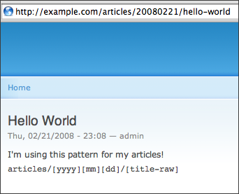

Gebruikte module
- Pathauto: http://drupal.org/project/pathauto
- Token : http://drupal.org/project/token

Installatie
Ga via ‘Admin>Sitebuilding>Modules’ bij het onderdeel ‘other’ kijken dat de enige module ‘pathauto’ actief staat. Let ook op of de ‘Depends on:’ vereiste ingevuld is, indien dit niet het geval is zorg er dan voor of deze vereiste geenabled is. In dit geval doet men dit door de Path module aan te zetten en de token module te installeren

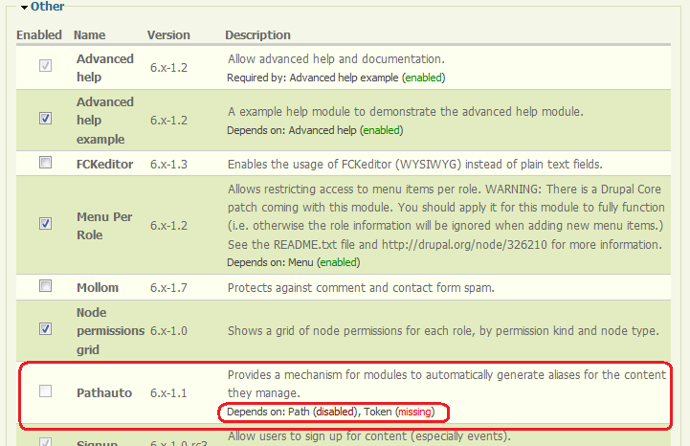

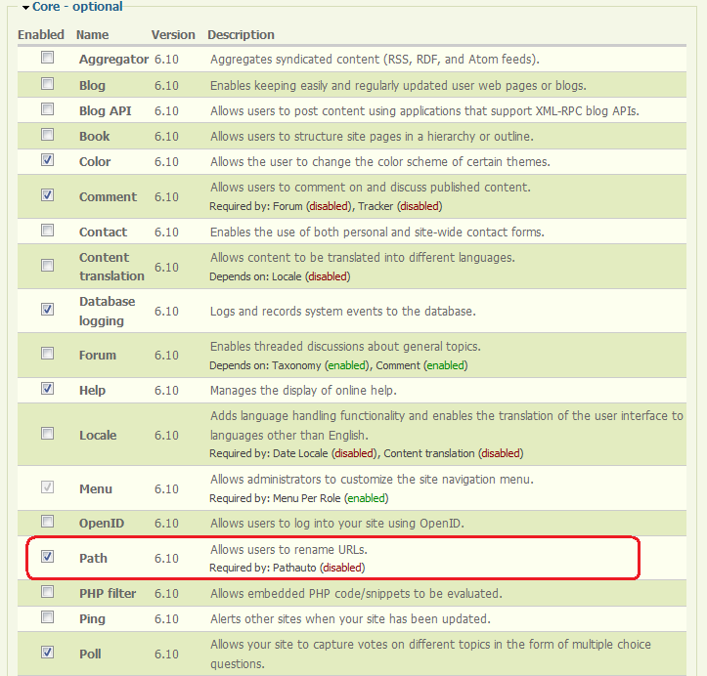

Gebruik
Wanneer we de module geïnstalleerd hebben krijgen we bij “Site building” een nieuwe tab: URL aliases. Hier kunne we aliases instellen voor onze url’s. We kunnen dit handmatig doen door Add Alias (voor aparte pagina’s) of we kunnen er ook een genereren voor gecategoriseerde pagina’s. Tenslotte kunnen we ook aliases deleten. Hieronder zijn enkele screenshots van de verschillende opties die beschikbaar werden door de Autopath module.
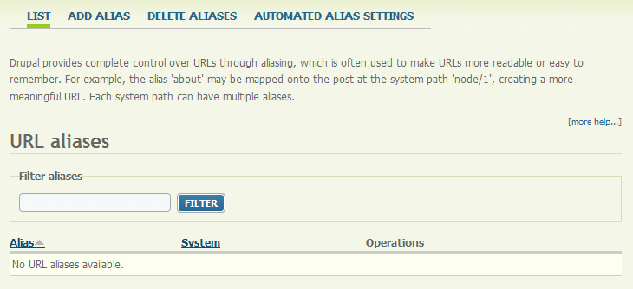

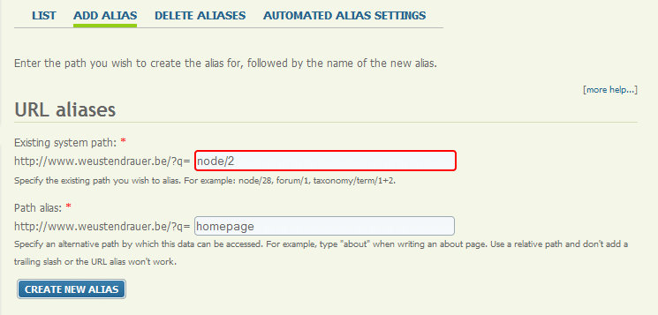
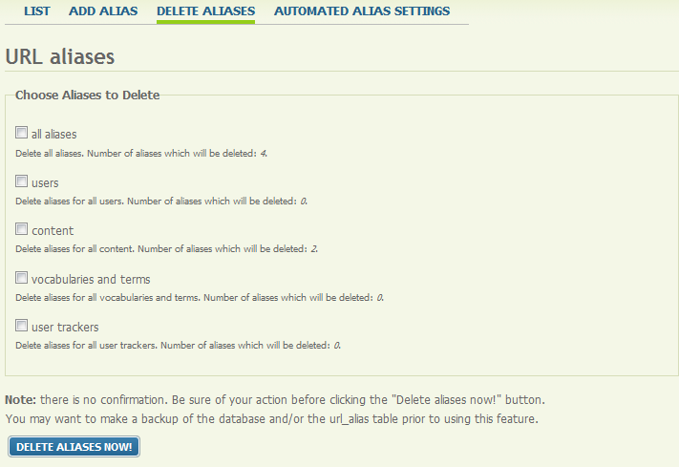
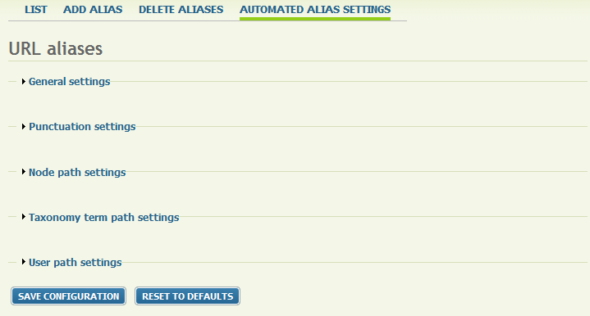

- Mollom
Doel: Mollom biedt een oplossing voor alle spam problemen die zich kunnen voordoen op een website. Mollom beschermt de volgende onderdelen tegen spam:
- Block comment form spam
- Block contact form spam
- Protect the user registration form against fake user accounts
- Protect the password request form
- Block spam on any node form, such as forum topics, articles, stories, pages, and more

Gebruikte module
- Mollom: http://drupal.org/project/mollom

Installatie
Ga via ‘Admin>Sitebuilding>Modules’ bij het onderdeel ‘other’ kijken dat de enige module ‘mollom’ actief staat.
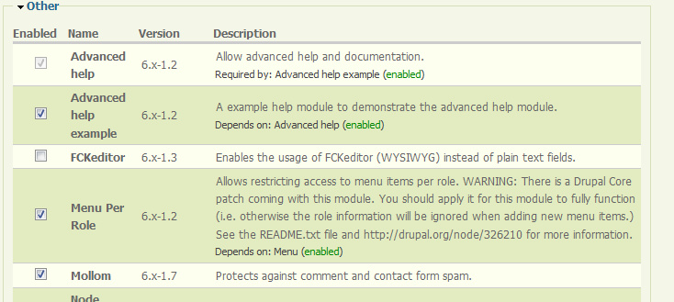

Vervolgens ga je naar de site www.mollom.com om je site te securen door middel van mollom. Hier moet je eerst een user account aanmaken om zo de site te beveiligen tegen spam.
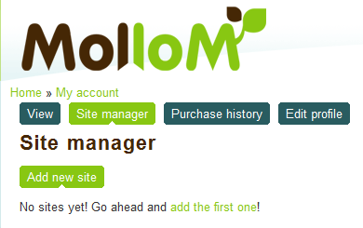

Kies de versie van mollom je wilt gebruiken. Wij nemen de Gratis versie.
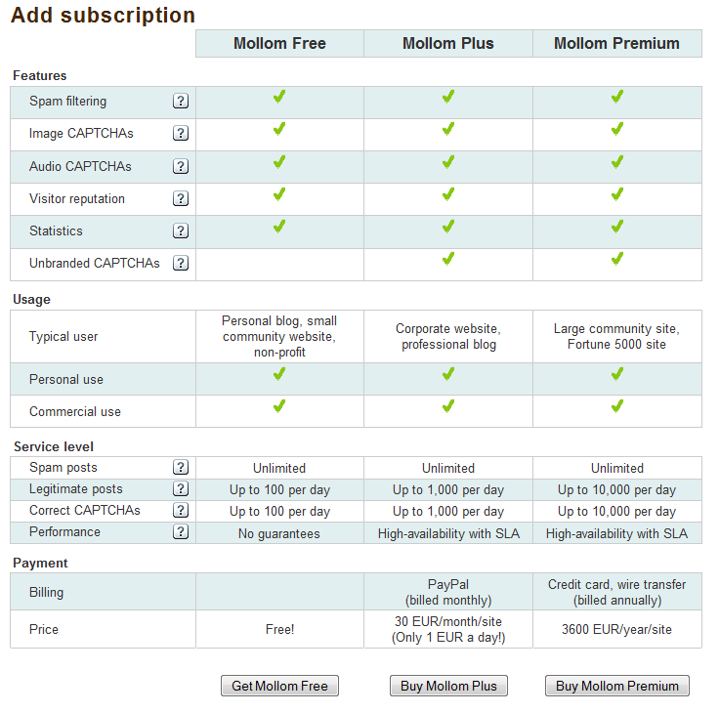
Vul vervolgens de credentials van je site in. Deze moeten je site zo goed mogelijk beschrijven.
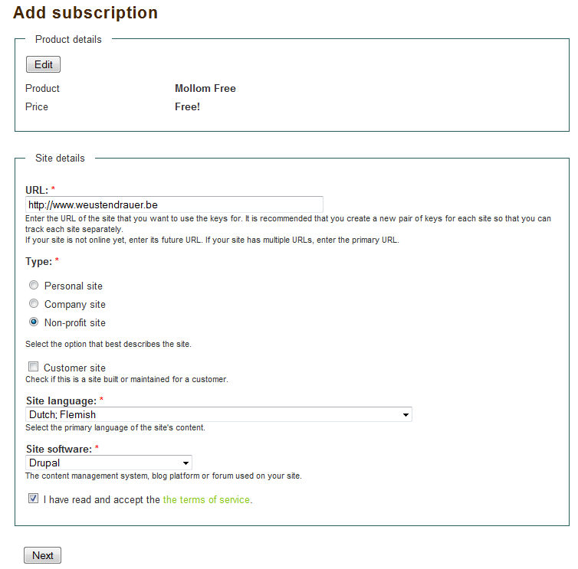

Vul vervolgens je keys in die je krijgt van mollem bij je site manager overzicht in in je drupal website (bij site configuration>Mollom).
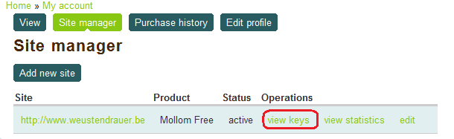

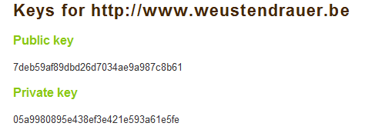
Site configuration>Mollom
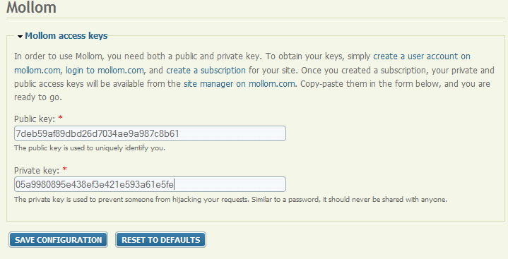
En klaar is kees. Vervolgens kan u genieten van een overzicht van de site usage statistics. Vul vervolgens ook de spam protection settings in naar jouw wil en Mollem is klaar voor gebruik.
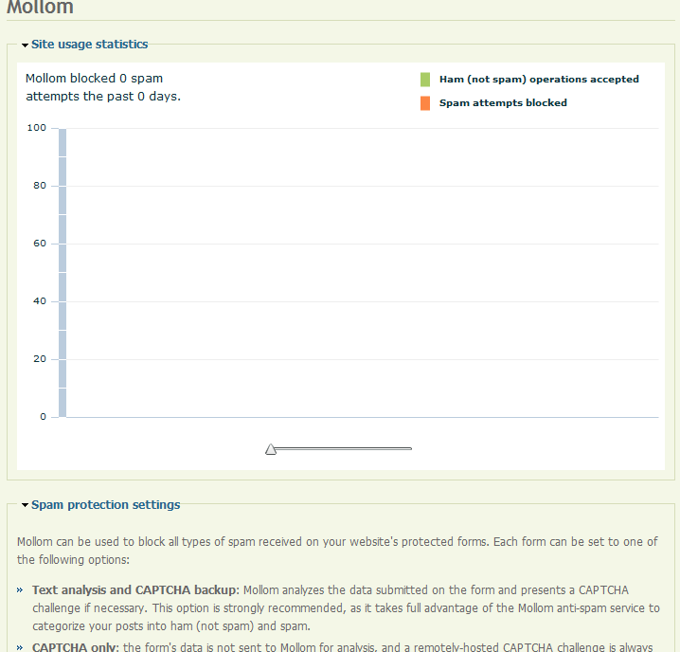
U zal zien dat wanneer u een nieuwe user aanmaakt er een word verification zal plaatsvinden. Dit zal ook zo zijn voor de verschillende content die je kan maken op de site (dit verschilt naargelang jouw instellingen).
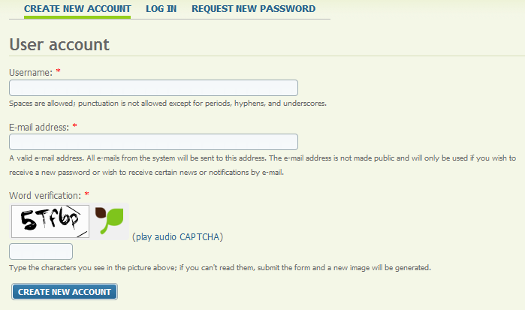
- FCKeditor
Doel: De FCKeditor module vervangt de textarea fields door de FCKeditor, een visuele HTML editor gebasseerd op word. Hierdoor wordt de opmaak in drupal een pak eenvoudiger en moet men geen code meer gebruiken om aan opmaak te doen.

Gebruikte module
- FCKeditor: http://drupal.org/project/fckeditor

Installatie
Ga via ‘Admin>Sitebuilding>Modules’ bij het onderdeel ‘other’ kijken dat de module ‘FCKeditor’ actief staat.
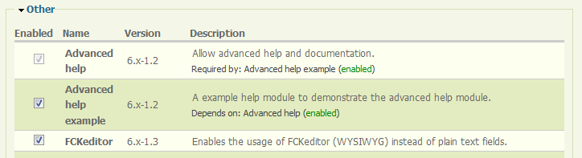
De installatie is nog niet afgelopen: Want als je naar de FCKeditor pagina gaat bij site configuration krijg je de volgende error: 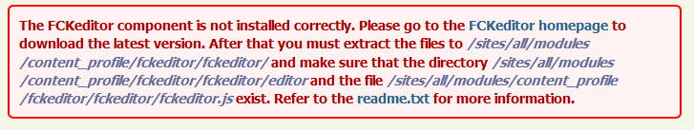
Er moeten nog verschillende files geupload worden, dit doen we door te surfen naar http://www.fckeditor.net/download. Daar download je de laatste versie van FCKeditor. Deze moet je plaatsen in deze folder op je server: /sites/all/modules/content_profile/fckeditor/fckeditor
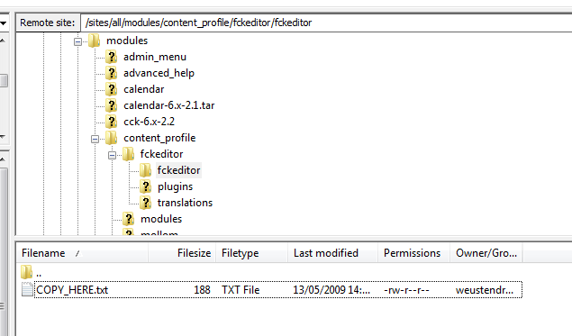

Gebruik
Als je verschillende roles hebt moet je deze activeren voor het gebruik van FCKeditor, dit doen we door op create new profile te drukken
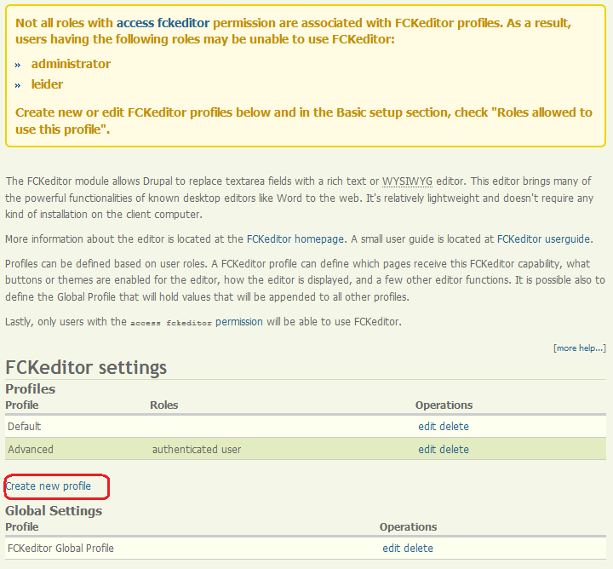

- Shout box
Doel: De shout box is een Block waar iedereen posts in kan plaatsen. Dit dient voor verdere afwerking van de site. Ik denk dat dit handig is om even een oproep te doen naar een ander lid. Zeer belangrijk op een site voor een jeugdbeweging dus…

Gebruikte module
- Shoutbox: http://drupal.org/project/shoutbox

Installatie
Ga via ‘Admin>Sitebuilding>Modules’ bij het onderdeel ‘other’ kijken dat de module ‘Shoutbox’ actief staat.

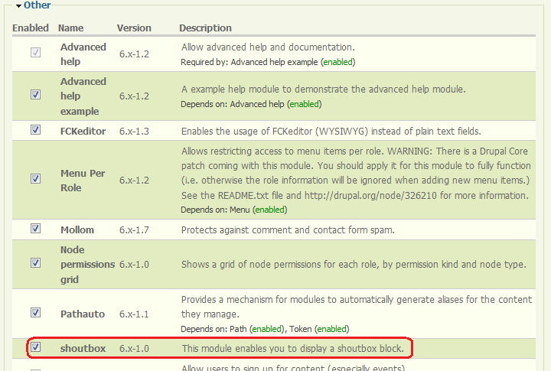

Gebruik
Stel vervolgens alle instellingen in volgens jouw wens en de shoutbox is klaar voor gebruik. Wat minder is aan deze functie is dat de schoutbox niet zo mooi oogt.
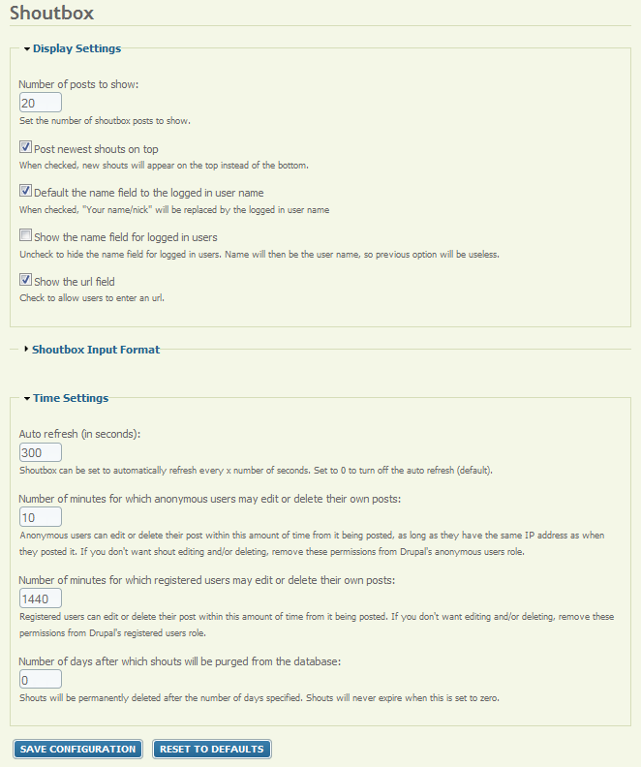

Views
Viewnaam | Type | Omschrijving
Afdeling | Page | Deze view geeft een overzicht van de aanwezige afdelingen.
Calendar_date | Block | Deze view maakt het mogelijk om in de kantlijn een minikalender te plaatsen.
Comments_recent | Page | Deze view dient om de comments te lijsten in een page.
Img_assist_browser | Page | Deze view wordt standaard gebruikt door Image assist voor de ‘thumbnail’ browser.
Leider | Page | View om de leiding weer te geven.
Overzichtleden | Page | View om een overzicht weer te geven van alle geregistreerde leden.
Signup_available_signups | Page | Standaard view van de signup module om alle beschikbare signups weer te geven.
Signup_current_signups | Page | Standard view van de signup module om een lijst van alle signups van een bepaalde user weer te geven.
Signup_user_list | Page | Standard view van de signup module om alle users weer te geven die zich hebben opgeschreven voor een bepaalde gebeurtenis.

Content Types
Content type naam | Beschrijving
Activiteit Aspiranten | Activiteit voor leden van de Aspiranten(voor Event module)
Activiteit Rakkers | Activiteit voor leden van de Rakkers(voor Event module)
Activiteit Speelclub | Activiteit voor leden van de Speelclub(voor Event module)
Activiteit Toppers | Activiteit voor leden van de Toppers(voor Event module)
Algemene activiteit | Activiteit die voor alle leden geldt(voor Event module)
Image | Content type om afbeeldingen te uploaden en in een album te plaatsen via Image
Ledeninformatie | Content type voor leden
Leidinginformatie | Content type voor leiders
Page | Standaard aanwezig om informatie weer te geven dat zelden verandert
Poll | Standaard aanwezig om een vraag te stellen met meerdere mogelijke antwoorden

